Day01上课知识点
今日学习目标
1、了解本专业课程目标、就业方向
2、了解HTML相关概念（HTML ,XHTML ,HTML5）
3、掌握开发工具及测试工具的使用
4、掌握HTML语法
5、掌握HTML部分标记

1、了解本专业课程目标、就业方向

（1）课程目标
HTML5大前端—》全栈（偏向于前端的全栈）—》前端（HTML 5+ cs s 3+ js、jQuery、Vue，react、微信小程序.....）+ 后端（PHP + node.js + MySQL + MongoDB）+ git,svn,glup

就业方向
前端开发工程师、移动端开发工程师、web前端开发工程师，HTML5前端开发工程师

了解HTML相关概念（HTML 、XHTML、HTML5）
建站流程：
https://www.taobao.com/
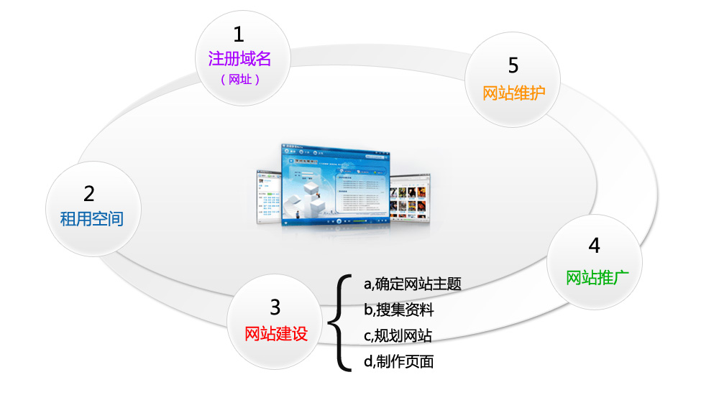
与我们相关的工作人员：产品经理（确定网站主题，画原型图），UI（用原型图制作UI设计图），前端用UI设计图来实现页面的制作，后端（实现数据接口），测试
运营
租用服务器

（1）WEB标准

WEB标准是网页制作的标准，它不是一个（唯一）标准，它是根据网页的不同组成部分生成的一系列标准。这些标准大部分由W3C起草发布，也有部分标准由ECMA起草发布。
Web标准是由结构层（HTML）、表现层（css）、行为层（JavaScript）三个层构成的。

（2）W3C( World Wide Web Consortium )万维网联盟
W3C( World Wide Web Consortium )万维网联盟，创建于1994年是Web技术领域最具权威和影响力的国际中立性技术标准机构；是专门负责网络标准制定的非赢利组织。制定了结构(html)标准和样式(css)标准；

ECMA
ECMA欧洲电脑网商联合会（厂商协会），制定了行为标准；

（4）HTML
HTML 指的是超文本标记语言 (Hyper Text Markup Language) www万维网的描述性语言。

（5）XHTML
XHTML指可扩展超文本标记语言（标识语言）（EXtensible HyperText Markup Language）是一种置标语言，表现方式与超文本标记语言（HTML）类似，不过语法上更加严格。

（5）HTML5
HTML5指的是HTML的第五次重大修改（第5个版本）

HTML的发展史
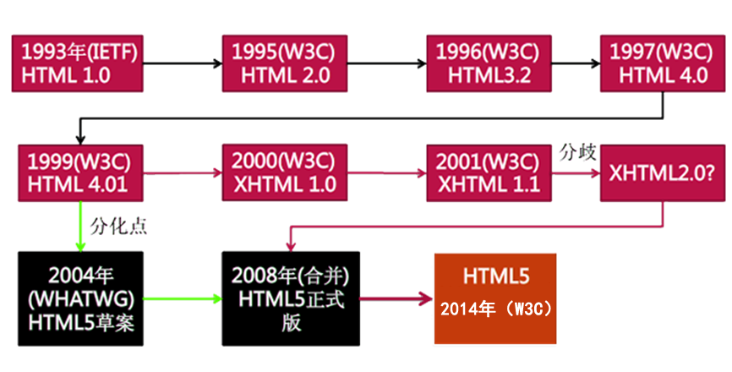

3、掌握开发工具及测试工具的使用

（1）站点的建立
建立站点的目的：规划网站的所有内容和代码整合资源,就是在本地建立一个文件夹

文件命名规范
名称全部用：小写英文字母、数字、下划线的组合，其中不得包含汉字、空格和特殊字符；必须以英文字母开头。

开发工具
开发工具我们使用vscode，

1）使用的流程：
双击编辑器打开——》文件——》打开文件（选中你要打开的文件夹——确定）或者直接把文件夹拖到vscode软件中

安装插件：
在扩展里面输入：open in browser ——》重新加载——》文件（首选项）——》键盘快捷键——》双击open in default browser（按f12）

测试工具
（1）PC端调试工具的使用 -浏览器

测试浏览器(chrome,ie,firefox)

（2）移动端调试工具chrome可以测试移动端页面（有很多模拟器）

4、掌握HTML语法
HTML页面是由标签和属性构成，一起 用于标识各个文档部件；
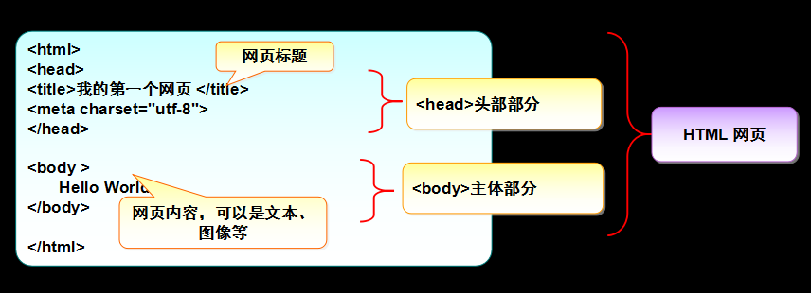
一个HTML文档包含两部分内容：对这个文件简单描述区(head)和文档本身(body)的内容区。
HTML文档具有以下特点：
结构化、简单，易维护、与平台无关

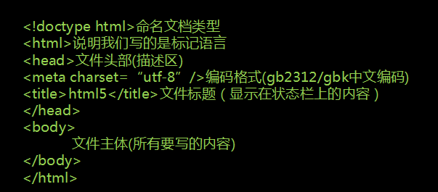

5、掌握HTML部分标记

（1）html语言的语法
1）、常规标记(双标记)：
<标记名称 属性1名="属性1值" 属性2名="属性2值" ………… ></标记名>
2）、空标记（单标记）：
<标记名 属性1名="属性1值" />
标记有两种形式，我们分别称单标记和双标记,或者叫空标记和普通标记
说明：
1）写在尖角号<>里的第一个单词，叫做标记，也叫做标签，也称作元素；
2）标记和属性用空格隔开，属性和属性值用等号连接，属性值必须放在双引号内
3）一个标记可以有多个属性，属性和属性之间用空格隔开，属性不分先后顺序；
4）空标记是指没有结束标签的标记，使用"/" 关闭
例如：<hr />
html中的注释符：
<!- -注释的内容- ->

html语言标题标记
语法：<h1> </h1>
说明：文本标题共有6个（h1-h6）
<h1>一级标题</h1>(唯一性,放网站LOGO)
<h2>二级标题</h2>
...
<h6>六级标题</h6>

字体标签
语法：<i></i> | <em></em>
说明：设置文本字体的倾斜效果

语法：<b></b> | <strong></strong>
说明：设置文本字体的加粗效果

语法：<u></u>
说明：设置文本加下划线

语法：<br />
说明：空标记，用来设置字体换行

语法：<hr />
说明：空标记，用做水平线

语法：<sup></sup>
说明：标记用来设置字体上标

语法：<sub></sub>
说明：用来设置字体下标

语法：<P ></P>
说明：段落标记，标识一个段落
(默认情况下段落与段落之间有段间距)

语法：<del></del>
说明:删除标签

语法：<ins></ins>

常用字符 和 常用标签

常用字符
Html中常用的转义字符：
常见的如下：
&nbsp; 不换行空格
&gt; >右尖括号 right
&lt; <左尖括号 left
&copy; 备案中图标版权 ©

常用标签
语法：<div ></div> /division 分块的意思
说明：没有具体含义，统称为块标签，用来设置文档区域，是文档布局常用对象

语法：<span> </span>
说明：文本结点标签，可以是某一小段文本，或是某一个字。

超链接和图像

超链接
语法：
<a href=“目标文件路径及全称或者连接地址” title=“提示文本”>链接文本或图片</a>
<a href="#">空链接</a>
属性：
href 部分中url后边跟的是链接页面的路径(包含文件名)
title属性,加入这个属性后,当鼠标移动到时,则在鼠标下方显示title的内容;
target 属性参数定义了打开链接的目标窗口。
_blank -- 在新窗口中打开链接 页面（会保留原窗口）
_self -- 在当前窗口打开链接页面，此为默认值

2）图片
语法：
<img src=“图片的路径” border=“边框" alt="文本替换图片" title="图片标题" width="" height="" />
属性：
Src：表示图片的来源（存放路径）
Border：图片的边框
width和 height设定其图像在页面上显示的宽度和高度。
title： 鼠标悬停在该图片上时显示的信息，鼠标离开就没有了，HTML的绝大多数标签都支持title属性，title属性就是专门做提示信息的，图片标题；
alt:当图片加载不出或者图片出错的时候，显示的文字

列表

有序列表（ordered list）
语法： <ul>
<li>列表项内容</li>
<li>列表项内容</li>
<li>列表项内容</li>
........
</ul>

无序列表（unordered list）
语法：
<ol>
<li>列表项内容</li>
<li>列表项内容</li>
<li>列表项内容</li>
………
</ol>

自定义列表（definition list）
语法：
<dl>
<dt>名词</dt>
<dd>解释内容部分</dd>
</dl>
<dt>——define list title——（自）定义列表的标题
<dd>——define list define——（自）定义列表的定义（说明）
注意：一个dl里面只能有一个dt，但是可以有多个dd

表格

表格的结构
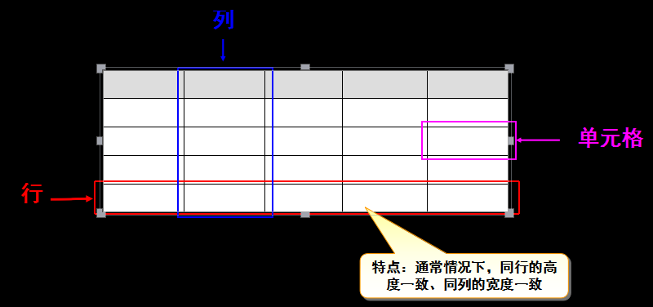
表格由行和列组成，行和列交汇组成的叫做单元格

表格的标记
作用：显示数据
语法：
<table>
<tr>
<td></td>
</tr>
</table>
注：一对tr表示一行;一对td表示一个单元格（一列）

表格的相关属性
1）width="表格的宽度"
2）height="表格的高度"
3）border="表格的边框"
4）bordercolor="边框色"
5）cellspacing="单元格与单元格之间的间距"
6）cellpadding=“单元格与内容之间的距离"
7）align="表格水平对齐方式"
取值：left、right、center、

8）合并单元格属性：(td)
合并列： colspan=“所要合并的单元格的列数"
合并行： rowspan=“所要合并单元格的行数”

表单

表单的作用
表单的作用：用来收集用户的信息的;

表单的标记
<form name=“表单名称” method=“post/get” action=“路径"> </form>

表单的控件
语法：<input type=" " name=" " value=" " size=" " maxlength=" " />
说明：
Input：标记可以创建按钮、文本输入框、选择框等各种类型的输入字段。
name：属性标识表单域的名称；
type：属性标识表单控件的类型，大概有十几种；
Value：属性定义表单域的默认值，其他属性根据type的不同而有所变化。
maxlength：控制最多输入的字符数，
Size：控制框的宽度（以字符为单位）

Input的type类型：
1）文本框
<input type="text" value="默认值"/>
2)密码框
<input type="password" />
3)提交按钮
<input type="submit" value="按钮内容" />
4)重置按钮
<input type="reset" value="按钮内容" />
5)空按钮
<input type="button" value="按钮内容" />
6）单选按钮组
<input type=“radio” name=“ral” />男
<input type=“radio” name=“ral”
checked=“checked”/>(默认选中)女
7）复选框组
<input type="checkbox" name="" />
<input type="checkbox" name="" disabled="disabled" />
* disabled="disabled" (禁用)
* checked="checked" (默认选中)

下来菜单
语法：
<select >
<option>下拉选项1</option>
<option>下拉选项2</option>
…………
</select>
说明：表示下拉列表，name属性不是必须的，默认选择项用selected属性；

文本域
语法：<textarea name="" cols="" rows="" ></textarea>
说明：多行文本。rows属性和cols属性用来设置文本输入窗口的高度和宽度，单位是字符。

6、扩展

（1）编辑器的扩展
编辑器 | 优势 | 不足
vscode | 较轻量级，支持原生的typescript，关联断点，调试非常方便，可扩展 | 相对完整性稍弱
sublime | 较轻量级，插件需要手动配置，可扩展的开发工具 | 没有自带的debug和断点功能
webstorm | 集成全面的开发工具，可使用命令行和断点 | 相对较重量级，占内存
hbuilder | 有完整的语法是提示和代码输入法 | 较重量级，占内存，傻瓜式软件

（2）路径的写法
1)当当前文件与目标文件在同一目录下，直接书写目标文件的文件名+扩展名（同级）；
2)当当前文件与目标文件所处的文件夹在同一目录下，写法如下（上级找下级）：
文件夹名/目标文件全称+扩展名；
3)当当前文件所处的文件夹和目标文件在同一目录下，写法如下（下级找上级）：
../目标文件文件名+扩展名；

（3）有序列表的列表符号
type:规定列表中的列表项目的项目符号的类型
语法：<ol type=“ a"></ol>
1 数字顺序的有序列表（默认值）（1, 2, 3, 4）。
a 字母顺序的有序列表，小写（a, b, c, d）。
A 字母顺序的有序列表，大写（A,B,C,D)
i 罗马数字，小写（i, ii, iii, iv）。
I 罗马数字，大写（i, ii, iii, iv）。
start 属性规定有序列表的开始点。(start的属性值必须是数字)
语法：<ol start="5"></ol>

（4）post和get的区别
1. get是从服务器上获取数据，post是向服务器传送数据。
2. get是把参数数据队列加到提交表单的action属性所指的URL中，在URL中可以看到。post是通过HTTP post机制，用户看不到这个过程 。
3. get传送的数据量较小，不能大于2KB。post传送的数据量较大，一般被默认为不受限制。
4. get安全性非常低，post安全性较高。但是执行效率却比Post方法好。

（5）文本域的扩展
阻止浏览器对窗口的拖动设置:{resize:none;}（css属性）

